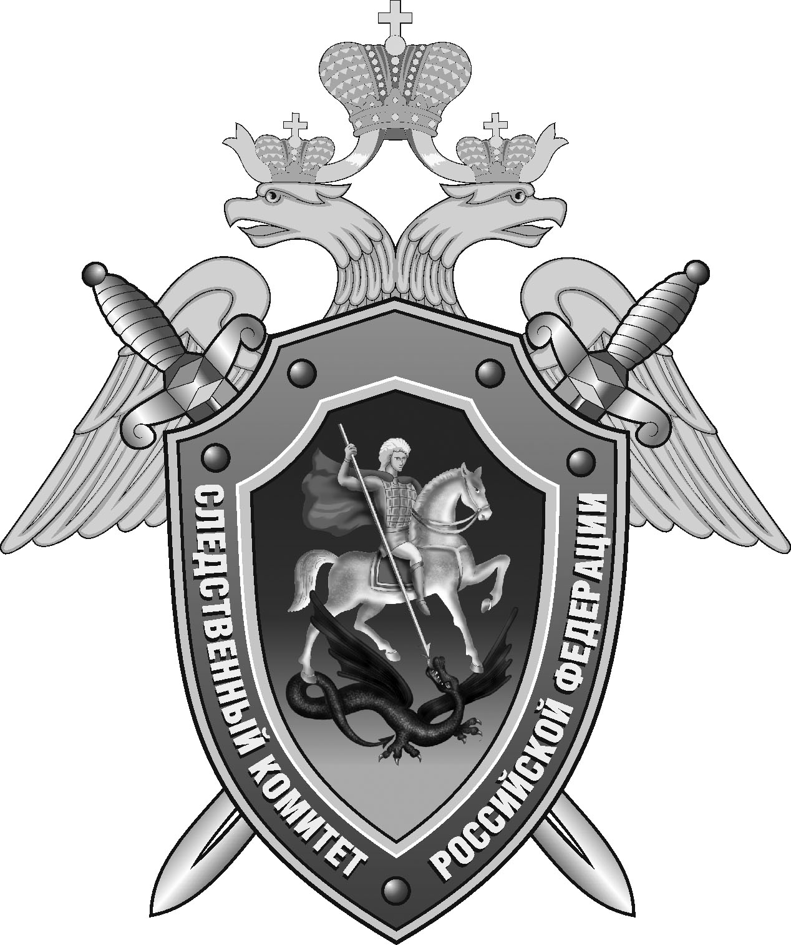

Нефтекумский межрайонный следственный отдел следственного управления Следственного комитета Российской Федерации по Ставропольскому краю

Пресс-релиз

В
В Нефтекумске мужчина обвиняется в убийстве приятеля

В Нефтекумском межрайонном следственном отделе следственного управления Следственного комитета Российской Федерации по Ставропольскому краю завершено расследование уголовного дела в отношении ранее судимого местного жителя. Он обвиняется в совершении преступления, предусмотренного ч. 1 ст. 105 УК РФ (убийство).
По данным следствия, вечером 23 декабря 2023 года в одной из квартир города Нефтекумска в ходе распития спиртного между приятелями произошла ссора. В ходе конфликта обвиняемый ножом ударил потерпевшего в грудь. От полученного ранения 32-летний мужчина скончался на месте происшествия.
В ходе следствия в отношении обвиняемого была избрана мера пресечения в виде заключения под стражу.
Следователем СК России собрана достаточная доказательственная база. Уголовное дело с утвержденным обвинительным заключением направлено в суд для рассмотрения по существу.

Помощник руководителя
Нефтекумского межрайонного
следственного отдела
следственного управления
Следственного комитета
Российской Федерации
по Ставропольскому краю

Полина Саварцова

